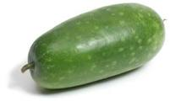 | 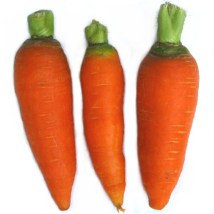 | 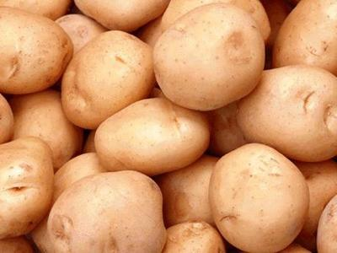
TRƯỜNG CHUYÊN BIỆT QUẬN 10 LỚP MỘT B ²
Họ và tên: ------------------------------------------
BÀI TẬP MÔN TỰ NHIÊN XÃ HỘI
QUẢ BÍ
Tìm và chỉ quả bí đao

Nối :
Ruột quả bí
Vỏ bí màu xanh
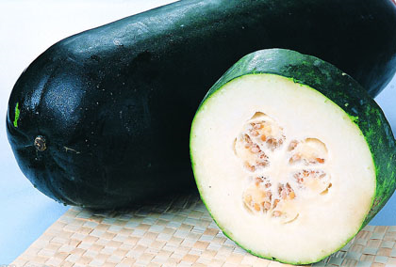

hạt bí
Cuống quả bí

Chỉ / nói tên các món ăn từ quả bí
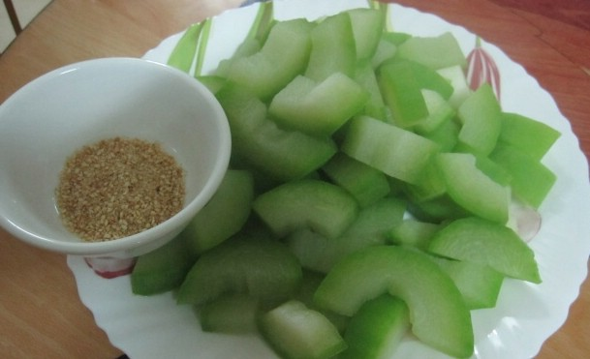
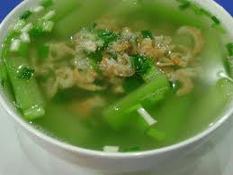
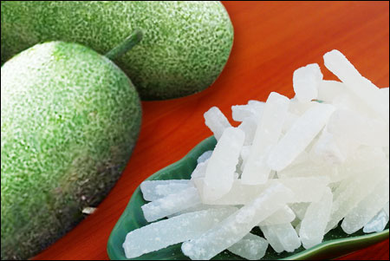
bí luộc
mứt bí
canh bí

